Паспорт
инвестиционной площадки

Земельный участок в районе Центра технической поддержки «Комацу»

Название площадки | Инвестиционная площадка подпроизводственную деятельность
Тип площадки/ функциональное назначение | административно-торговая  промышленная  транспортно-логистическая  жилищная  иная _______________

- Положение и окружение инвестиционной площадки
Место расположения (адрес) | Сибирский федеральный округ, Кемеровская область-Кузбасс, Полысаевский городской округ,  в 280м на с/з от угла здания 130^{а} по ул. Крупской
Удаленность от объектов (в км):
- г. Кемерово | 75 км
- центра муниципального образования | 1,3 км
- автомагистрали (название дороги) | Трасса регионального значения (Кемерово - Новокузнецк) Расстояние по прямой – 4,3 км  Расстояние по дорогам общего пользования – 4,3 км
наличие автомобильных подъездных путей | на границе площадки  на расстоянии _____ км от границы площадки  нет  наличие ограничений (нагрузка на ось, высота)  ____________________________________________
Вид покрытия автодороги | асфальтовое покрытие  грунтовое покрытие  Иное___________________
Наличие железнодорожной погрузочно – разгрузочной площадки (станции, ее название) | на границе площадки нет  на расстоянии _____ км от границы площадки  наличие точки примыкания к ж/д путям  наличие ж/д тупика на территории площадки  Вместимость вагонов в тупике в шт. _______________  Общее состояние ж/д ветки _______________________  Текущая пригодность ж/д ветки для приёма вагонов________________________________________  Необходимость реставрации (да/нет)_________  Наименование близлежащей станции _______________  Пропускная способность (вагонов в сутки / в месяц) в шт. _____/_______  Загруженность в %_________  Возможность передачи на баланс инвестора ж/д ветки в случае приобретения площадки____________________
Удаленность от аэропорта (название) | Международный аэропорт: г.Кемерово-75 км,  г.Новокузнецк – 110км
Удаленность от полигонов размещения отходов | 8 км. № полигона в ГРОРО 42-00209-З-00592-250914
Рельеф поверхности (ровная, наклонная, террасная, уступами) | Ровная

2. Правовой статус инвестиционной площадки
Вид собственности | муниципальная собственность  собственность Кемеровской области - Кузбасса  собственность Российской Федерации  частная собственность  собственность на земельный участок не разграничена
Категория земель | земли населенных пунктов  земли промышленности, энергетики, транспорта, связи, радиовещания, телевидения, информатики, земли для обеспечения космической деятельности, земли обороны, безопасности и земли иного специального назначения  земли сельскохозяйственного назначения  земли особо охраняемых территорий и объектов  земли лесного фонда  земли водного фонда  земли запаса
Межевание земельного участка | проведено  не проведено
Кадастровый номер | 42:38:0101001:20180

3. Характеристика территории инвестиционной площадки
Площадь, в га | 2,0
Возможность расширения | есть (до ___ га)  нет
Стоимость ориентировочная, тыс.руб. | Приобретения 42000,0.  Аренды в месяц 85,7
Возможные меры поддержки | ТОСЭР ОЭЗ  ФРМ Другие: ФРП

4. Характеристика инженерной инфраструктуры инвестиционной площадки
Вид инфраструктуры | Единица измерения | Мощность |  | Расстояние от границы площадки до точки подключения/  присоединения, км | Стоимость подключения к ресурсу | Стоимость ресурса | Поставщик ресурса
 |  | Существующая | Доступная к подведению
Газ | м³/час |  | -
Теплоснабжение | Гкал/час | - | - | Техническая возможность отсутствует, возможно подключение в случаи увеличения установленной мощности котельной ППШ2 | До 0,1 Гкал стоимость 550 руб.в т.ч НДС Свыше 0,1 Гкал в соответствии с постановлением РЭК КО от 09.11.2021 № 506 | В соответствии с постановлением РЭК КО от 07.12.2021 № 620 на тепло 2453,95 руб./Гкал с НДС | ООО СКЭК специалист ГТПиП Самусев С.Н. 83842 68-18-71
Электроэнергия | кВт | - | 155 |  | * |  | ООО КЭнК
Водоснабжение | м³/час | - | 1,0 м3/час | Существующий водопровод Ду 110мм. Подведен к инвестиционной площадке | В соответствии с постановлением РЭК КО от 05.09.2019 № 242 | В соответствии с постановлением РЭК КО от 17.12.2021 № 772 на водоснабжение-46,46 руб/м3 с НДС | ООО СКЭК специалист ГТПиП Самусев С.Н. 83842 68-18-71
Водоотведение | м³/час | - | 1,0 м3/час | Существующий канализационный коллектор Ду 150мм .подведен к инвестиционной площадке | В соответствии с постановлением РЭК КО от 05.09.2019 № 242 | В соответствии с постановлением РЭК КО от 17.12.2021 № 772 на водоотведение-47,84 руб/м3 с НДС | ООО СКЭК специалист ГТПиП Самусев С.Н. 83842 68-18-71

5. Основные параметры расположенных на площадке зданий и сооружений:
Наименование здания/  сооружения | Площадь м² | Этажность | Степень завершенности в % | Год постройки, оценка текущего состояния | Высота этажа, м | Строительный материал конструкции | Состояние, степень износа, % | Возможность расширения | Использование в настоящее время
Объект незавершенного строительства(фундамент) | 1460 | 1 | 0 | 2018 | - | бетон | - | + | -

6. Характеристика доступной ресурсно-сырьевой базы
Вид ресурсов | Величина разведанных/ подтвержденных запасов | Статус месторождения | Расстояние от границы площадки до месторождения, км
Суглинок (кирпично-черепичное сырье) Номер в РГФ: Б-1079 | Нет данных | Не разрабатывается | 8

7. Трудовые ресурсы
Численность населения, проживающего в ближайшем населенном пункте, человек | 25,5
в том числе трудоспособного населения, человек | 13,5

8. Сведения о владельце (собственнике) площадки:
Владелец (собственник)
Наименование предприятия/ Ф.И.О. | Комитет по управлению муниципальным имуществом Полысаевского городского округа
Юридический адрес: | 652560, Кемеровская область, г.Полысаево, ул.Кремлевская, 3.
Контактное лицо:
Ф.И.О., должность | Рихтер Оксана Николаевна–  начальник отдела по управлению земельными ресурсами комитета по управлению муниципальным имуществом Полысаевского городского округа
Телефон | 8(38456) 2-59-39
e-mail | pol_kumi@mail.ru
Форма владения (использования) землей (и) и зданиями(ий) (собственность, аренда, др.) |  | Собственность

Приложение к паспорту: фото / видео материалы по площадке.

Схема размещения земельного участка, с указанием ключевых элементов инфраструктуры.
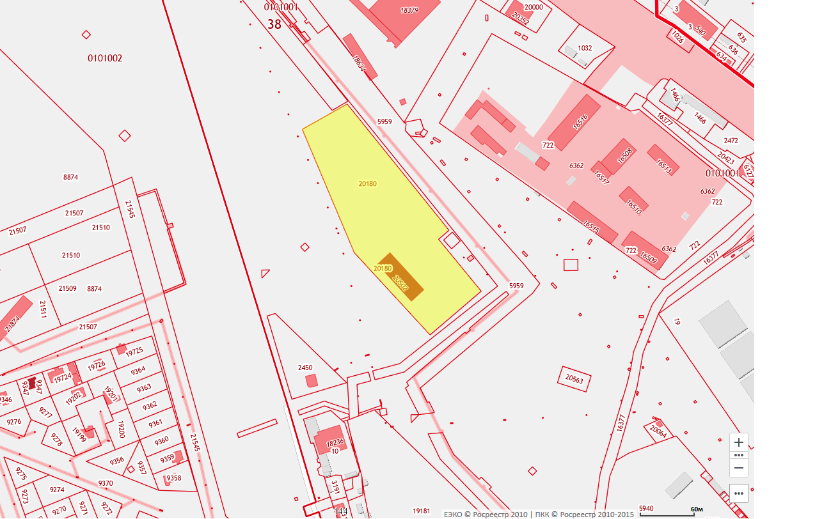

Достоверность подтверждаю ________________________________ /_________________/

